Эссе на тему: Роль сказки в моей работе воспитателем.
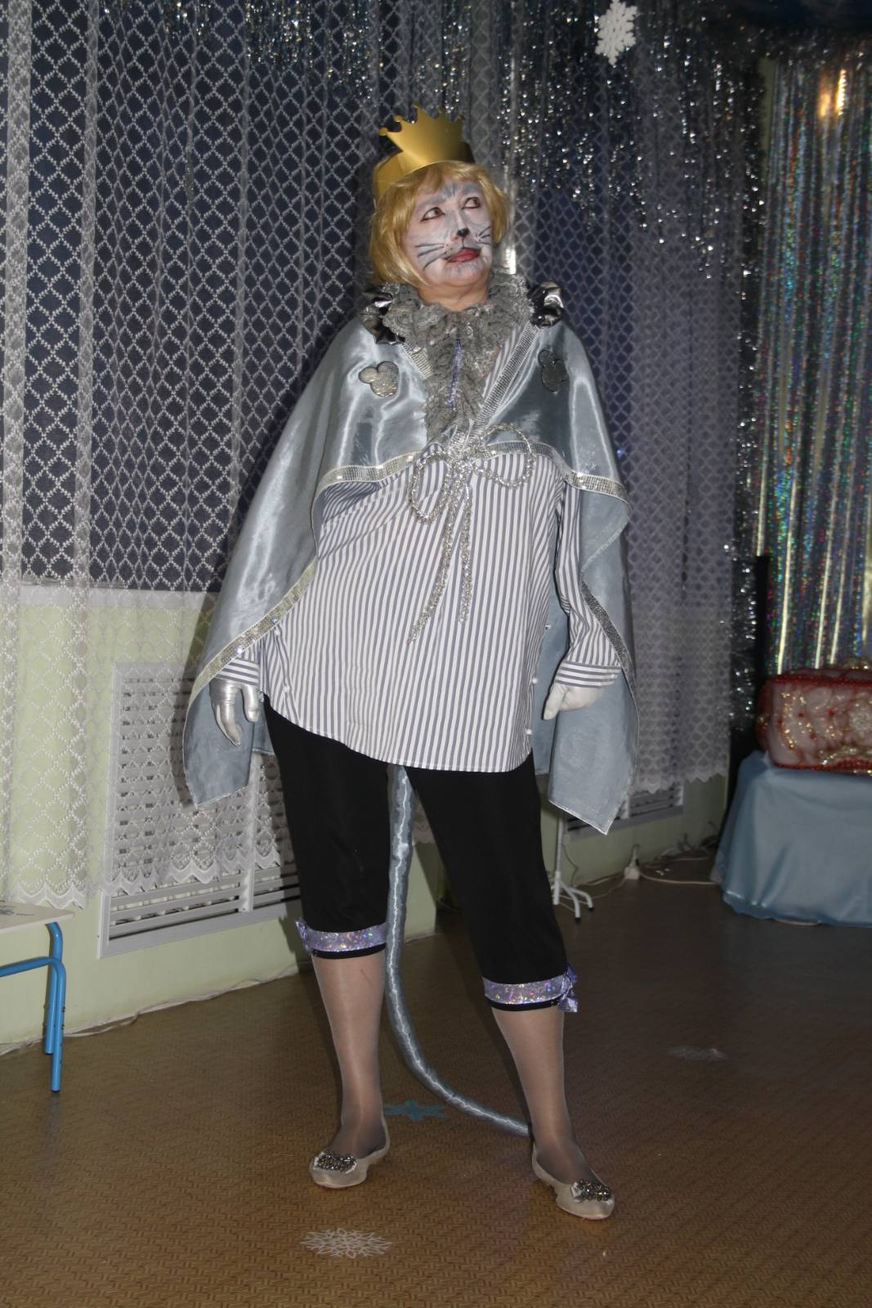
«Дети должны жить в мире красоты, игры, сказки, музыки, рисунка, фантазий, творчества.»
В.А. Сухомлинский
Мой девиз: «Если воспитатель верит в сказку, в неё верят и дети.»
Расскажу вам о себе, о любимых сказках. Моё знакомство со сказками началось в детстве. Бабушки, родители, да и мы сами, дети, рассказывали их друг другу. Сказка — это не только развлечение, она учит нас честности, справедливости и как защитить слабых, любить и уважать родных, дружить.
Больше 40 лет я работаю в детском саду в логопедической группе. Годы пролетают незаметно, не дают их замечать дети, коллеги и мои увлечения. За это время я научилась писать картины, делать игрушки из подручного материала, готовить поделки для тематических выставок, принимать участие в различных конкурсах, методических объединениях, с удовольствием исполняю роли в инсценировках, праздничных выступлениях, спектаклях, детских утренниках. Для того чтобы вылепить, нарисовать, сделать аппликацию героев сказки, я знакомила детей с произведениями, старалась найти репродукции, книги с интересными иллюстрациями, предлагала «примерить» на себя образ любимого героя и найти вариант другого выхода из ситуации. Герои русских сказок делятся на положительных и отрицательных, добро вознаграждается, а зло наказывается. Помогают героям и многие предметы: ковёр-самолёт, клубок ниток, шапка-невидимка, скатерть-самобранка и так далее. Животные тоже приходят на помощь и человеку, и друг другу: серый волк, Сивка-бурка и другие. При ситуативной беседе, анализе сказок мы с детьми находим таких «помощников» в нашей жизни. Это очень интересно! Много лет я веду в группе театрализованную студию «В гостях у сказки». Разные куклы, костюмы, декорации помогают детям раскрыть себя в той или иной роли. Мы готовим инсценировки, а потом показываем той или иной группе, родителям. Игры-драматизации, хороводы по сказкам помогают перенести отношения, чаще положительные, в повседневную жизнь и своим друзьям. Интересные работы ведутся и с родителями, им предлагается выбрать любимого сказочного персонажа вместе с ребёнком, рассказать о нём, изобразить. После придумать интересные работы для викторины: в каких сказках встречается герой? Как он помог попавшему в беду и тому подобное. Мне интересно наблюдать за лицами родителей, их поведением, заинтересованностью во время действия, будь то в саду, театре, на утренниках. По глазам, по движениям, подсказкам видно их неподдельное отношение к тому, что происходит на сцене. Мы дружим с журналом «Сибирячок» и с интересом читаем сказки о Сибирячке, его друзьях, быте, традициях, отмечая при этом схожесть в отношении между героями, о помощи друг к другу, о победе добра над злом, о бережном отношении к природе.
На протяжении многих лет я работаю над этой темой, разделяя свою любовь к сказке, хорошему литературному языку и точному слову. Достаточный опыт работы позволяет мне осуществлять системный, комплексный, дифференцированный подход в развитии познавательных интересов через словотворчество, знакомство со сказками, выражении своих чувств, эмоций. Предлагая поисковые задания творческого характера, создавая проблемные ситуации и решая их с опорой на уже накопленный жизненный опыт ребёнка, я вырабатываю у своих воспитанников навыки использования полученных знаний и умений в практической деятельности.
Считаю, что сказки и работа по теме «Сказка в нашей жизни» показывают, как закладываются основы нравственных поступков. Дети осваивают первоначальные знания и ценности жизни. Добрый леший, весёлая баба Яга, чихающая Кикимора, премудрая Василиса, забавный король и другие сказочные персонажи знакомы и любимы моими ребятишками.
«Там русский дух… Там Русью пахнет!»
А.С. Пушкин
